Мастер – класс

Птички

из

ткани

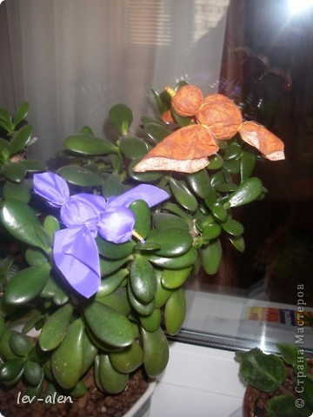

Подготовлен: Кубасовой В.В.

- Квадратный кусочек ткани складываем по диагонали два раза.

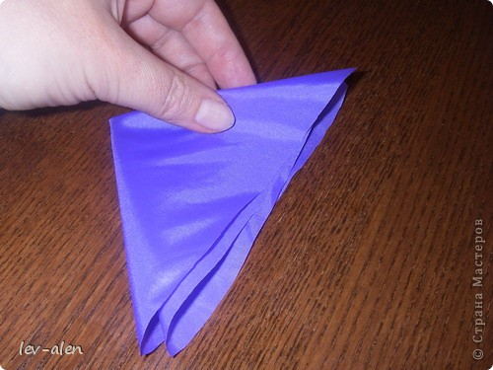

- Фиксируем ниточкой клювик ( уголок сгиба ).

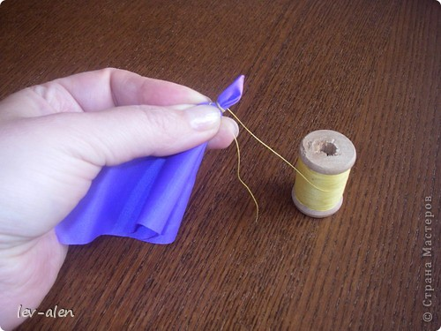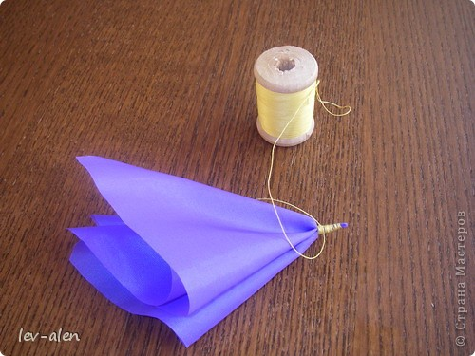

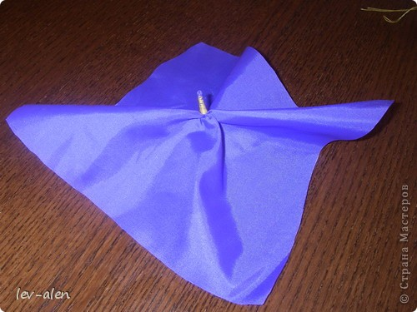

- Формируем из кусочка ватки шарик. Это будет голова птички.

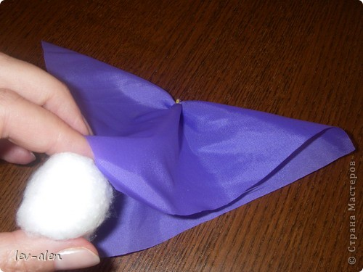

- Фиксируем ниточкой.

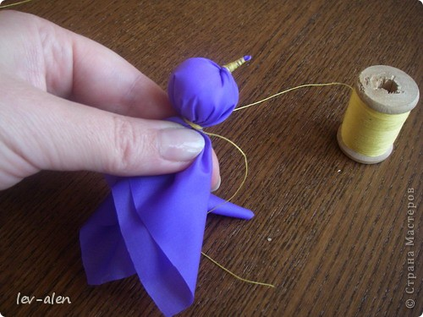

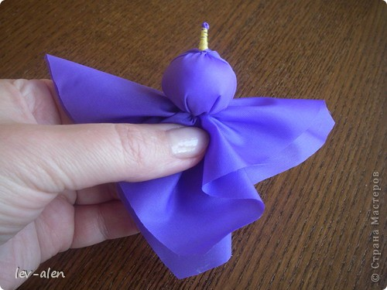
- Формируем туловище птички (шарик из ваты чуть большего размера чем для головы).

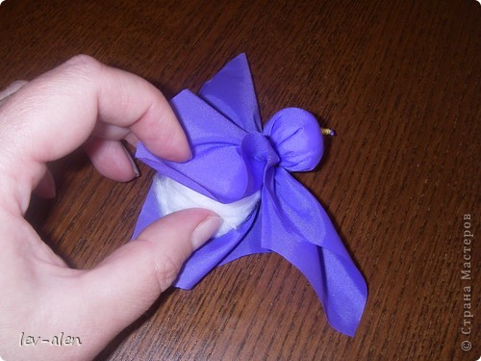

- Фиксируем ниточкой.

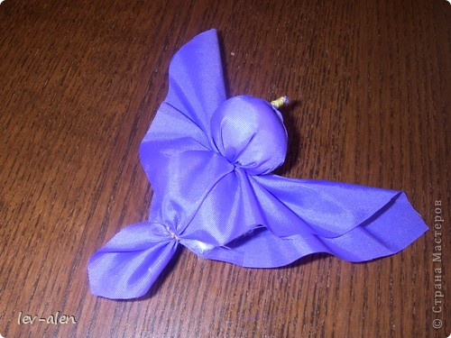

- Расправляем уголочки, формируя крылья. Возле туловища фиксируем ниткой.
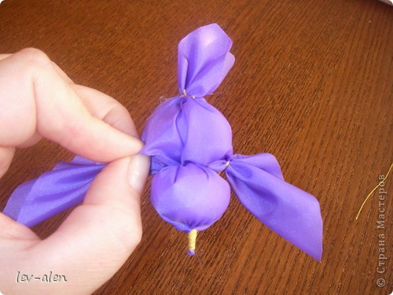
- Птичка готова.

Желаю удачи!

